Р О С С И Й С К А Я Ф Е Д Е Р А Ц И Я
Б Е Л Г О Р О Д С К А Я О Б Л А С Т Ь
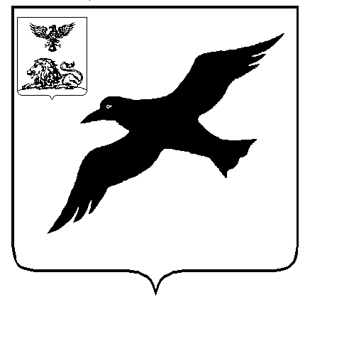
СОВЕТ ДЕПУТАТОВ
ГРАЙВОРОНСКОГО ГОРОДСКОГО ОКРУГА
ПЕРВОГО СОЗЫВА

Р Е Ш Е Н И Е

25 апреля 2019 года № 202

О Порядке учета предложений по проекту решения Совета депутатов Грайворонского городского округа «О внесении изменений и дополнений в Устав Грайворонского городского округа»

В соответствии с Федеральным законом от 6 октября 2003 года №131-ФЗ «Об общих принципах организации местного самоуправления в Российской Федерации»
Совет депутатов Грайворонского городского округа решил:

1. Утвердить Порядок учета предложений по проекту решения Совета депутатов Грайворонского городского округа «О внесении изменений и дополнений в Устав Грайворонского городского округа», а также порядок участия граждан в его обсуждении (приложение №1).
2. Опубликовать настоящее решение в газете «Родной край» и в сетевом издании «Родной край 31» (rodkray31.ru), разместить на официальном сайте органов местного самоуправления Грайворонского городского округа (graivoron.ru).
3. Контроль выполнения данного решения возложить на постоянную комиссию Совета депутатов Грайворонского городского округа по нормативно-правовой деятельности, обеспечению законности и прав граждан, соблюдению правил депутатской этики (Понеделко Н.П.).

Председатель Совета депутатов
Грайворонского городского округа В.Н. Горбань
Приложение № 1
к решению Совета депутатов
Грайворонского городского округа
от 25 апреля 2019 года № 202

Порядок учета
предложений по проекту решения Совета депутатов Грайворонского городского округа «О внесении изменений и дополнений в Устав Грайворонского городского округа», а также порядок участия граждан в его обсуждении

В соответствии со статьей 44 Федерального закона от 06.10.2003 года №131-ФЗ «Об общих принципах организации местного самоуправления в Российской Федерации» Совет депутатов Грайворонского городского округа выносит на публичные слушания проект решения Совета депутатов Грайворонского городского округа «О внесении изменений и дополнений в Устав Грайворонского городского округа», а также порядок участия граждан в его обсуждении» (далее по тексту - проект решения) и приглашает жителей, трудовые коллективы Грайворонского городского округа принять активное участие в обсуждении и внесении предложений по проекту решения.
Обсуждение проекта решения пройдет в трудовых коллективах городского округа.
Решение собрания о внесении изменений в проект решения должно быть оформлено протоколом собрания.
Учет поступивших письменных предложений по проекту решения осуществляет комиссия, созданная распоряжением председателя Совета депутатов Грайворонского городского округа.
Публичные слушания пройдут в здании администрации Грайворонского городского округа (г. Грайворон, ул. Комсомольская, дом 21) 31 мая 2019 года в 14 часов 00 минут.
Предложения по проекту решения представляются в Совет депутатов Грайворонского городского округа до 15 часов 30 мая 2019 года, по адресу: г. Грайворон, ул. Комсомольская д.21, кабинет №205. Телефон для справок: № 4-51-64.

